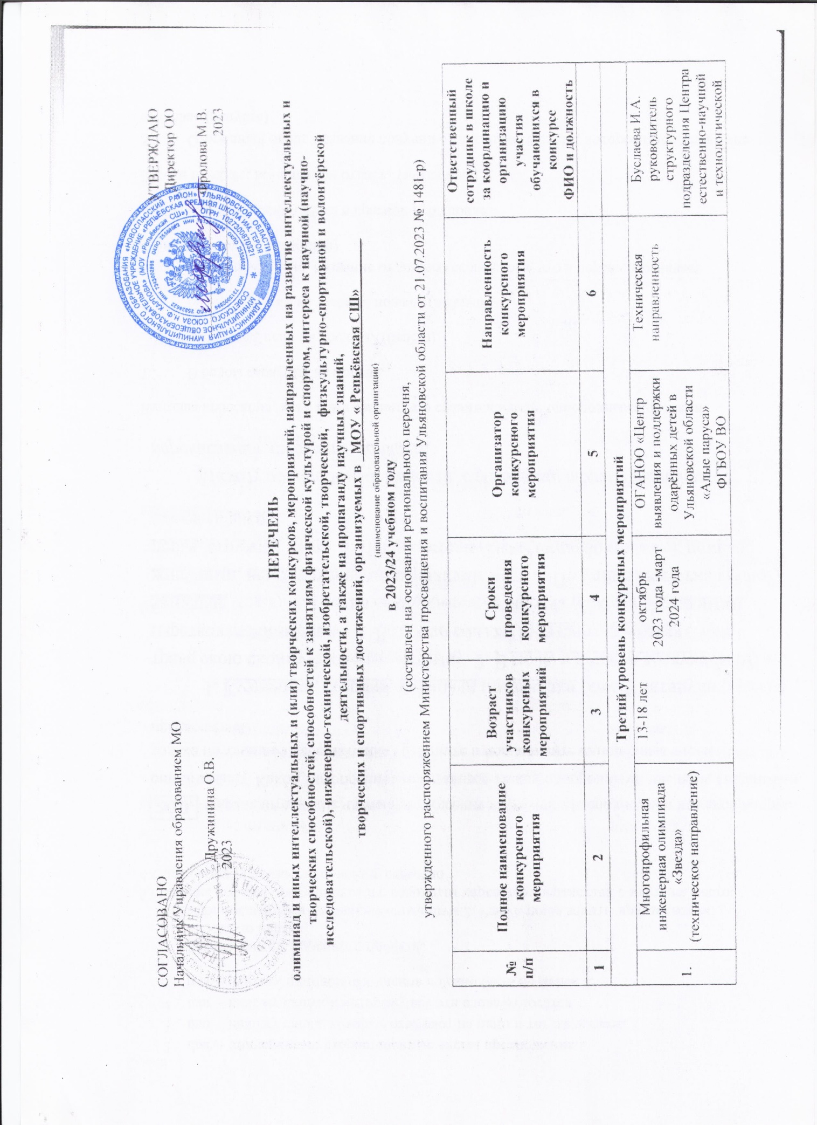

№  п/п | Полное наименование конкурсного мероприятия | Возраст участников конкурсных мероприятий | Сроки проведения конкурсного мероприятия | Организатор конкурсного мероприятия | Направленность конкурсного мероприятия | Ответственный сотрудник в школе за координацию и организацию участия обучающихся в конкурсе  ФИО и должность
1 | 2 | 3 | 4 | 5 | 6
Третий уровень конкурсных мероприятий
 | Многопрофильная инженерная олимпиада «Звезда»  (техническое направление) | 13-18 лет | октябрь  2023 года -март  2024 года | ОГАНОО «Центр выявления и поддержки одарённых детей в Ульяновской области «Алые паруса»  ФГБОУ ВО «Ульяновский государственный университет»  ФГБОУ ВО «Ульяновский государственный технический университет» | Техническая направленность | Буслаева И.А. руководитель структурного подразделения Центра естественно-научной и технологической направленностей «Точка Роста»
 | Региональная гуманитарная олимпиада школьников «Умники и умницы Ульяновской области» | 16-17 лет | октябрь  2023 года – май  2024 года | ОГБНОО «Дворец творчества детей  и молодёжи» | Социально-гуманитарная направленность | Журавлева И.А. заместитель директора по ВР.
 | Региональный этап Всероссийского конкурса «Отечество» - областная краеведческая конференция обучающихся «Ульяновская область – край родной» | 14-17 лет | ноябрь-декабрь  2023 года | ОГБНОО «Дворец творчества детей  и молодёжи» | Туристско-краеведческая направленность | Зайцева О.Н. учитель истории и обществознания
 | Региональный этап всероссийской олимпиады школьников | 14-17 лет | январь-февраль 2024 года | ОГАНОО «Центр выявления и поддержки одарённых детей в Ульяновской области «Алые паруса» | Техническая,  естественнонаучная,  физкультурно-спортивная,  художественная, социально-гуманитарная направленности | Буслаева И.А. руководитель структурного подразделения Центра естественно-научной и технологической направленностей «Точка Роста»
 | Финал Всероссийской олимпиады по финансовой грамотности, финансовому рынку и защите прав потребителей финансовых услуг для обучающихся 8-11 классов «Финатлон для старшеклассников» | 13-18 лет | февраль –март  2024 года | Министерство просвещения и воспитания Ульяновской области,  ОГАНОО «Центр выявления и поддержки одарённых детей в Ульяновской области «Алые паруса» | Социально-гуманитарная направленность | Зайцева О.Н учитель истории и обществознания
 | Региональный этап Всероссийского конкурса обучающихся общеобразовательных организаций «Ученик года» | 15-18 лет | февраль-март  2024 | Министерство просвещения и воспитания Ульяновской области,  ОГАУ «Институт развития образования» | Социально-гуманитарная направленность | Куртова Н.Б. учитель английского языка
Второй уровень конкурсных мероприятий
 | Региональная олимпиада  по краеведению | 14-18 лет | сентябрь-декабрь 2023 года | ОГАНОО «Центр выявления и поддержки одарённых детей в Ульяновской области «Алые паруса» | Туристско-краеведческая направленность | Буслаева И.А. руководитель структурного подразделения Центра естественно-научной и технологической направленностей «Точка Роста»
 | Региональная олимпиада по родным (татарскому, чувашскому, мордовскому) языкам и литературе | 12-18 лет | сентябрь – декабрь 2023 года | ОГАНОО «Центр выявления и поддержки одарённых детей в Ульяновской области «Алые паруса» | Социально-гуманитарная направленность | Буслаева И.А. руководитель структурного подразделения Центра естественно-научной и технологической направленностей «Точка Роста»
 | Областной этнографический фестиваль обучающихся | 12-17 лет | октябрь-ноябрь  2023 года | ОГБН ОО «ДТДМ» | Туристско-краеведческая направленность | Рыжухина С.Н. учитель изобразительного искусства
 | Многопрофильная инженерная олимпиада «Звезда»,  (естественные науки) | 13-18 лет | октябрь  2023 года –  март  2024 года | ОГАНОО «Центр выявления и поддержки одарённых детей в Ульяновской области «Алые паруса»  ФГБОУ ВО «Южно-Уральский государственный университет»  ФГБОУ ВО «Ульяновский государственный университет»,  ФГБОУ «Ульяновский государственный технический университет» | Естественно-научная,  социально-гуманитарная  направленности | Буслаева И.А. руководитель структурного подразделения Центра естественно-научной и технологической направленностей «Точка Роста»
 | Олимпиада «Юношеская математическая школа» | 10-18 лет | декабрь  2023 года-  март  2024 год | ОГАНОО «Центр выявления и поддержки одарённых детей в Ульяновской области «Алые паруса»,  » | Техническая направленность | Пирогова О.В. учитель математики и информатики
 | Региональный этап Всероссийского конкурса сочинений «Без срока давности» | 12-18 лет | декабрь  2023 года-  март  2024 года | Министерство просвещения и воспитания Ульяновской области | Социально-гуманитарная направленность | Безуглая Е.Е. учитель русского языка и литературы
 | Региональный этап юнармейской военно-спортивной игры «Зарница Поволжья» Приволжского федерального округа | 12-16 лет | январь - июнь  2024 года | Министерство просвещения и воспитания Ульяновской области,  ОГБУ «Центр патриотического воспитания Ульяновской области» | Патриотическое воспитание и формирование региональной идентичности | Пуговкина О.А. учитель физической культуры
 | Региональный этап Интеллектуальной Олимпиады Приволжского федерального округа среди школьников  Игра «Что? Где? Когда?» | 14-17 лет | март  2024 года | ОГБН ОО «ДТДМ» | Социально-гуманитарная направленность | Журавлева И.А. заместитель директора по ВР
 | Региональный этап Интеллектуальной Олимпиады Приволжского федерального округа среди школьников  Решение изобретательских задач | 14-18 лет | март-апрель 2024 года | ОГАНОО «Центр выявления и поддержки одарённых детей в Ульяновской области «Алые паруса | Естественно-научная,  социально-гуманитарная направленности | Пузырева Л.А. учитель математики и физики
 | Устная городская олимпиада по геометрии для 8-11 классов | 15-18 лет | апрель  2024 года | ОГАНОО «Центр выявления и поддержки одарённых детей в Ульяновской области «Алые паруса | Техническая направленность | Яранцева Е.В. учитель математики
 | Региональный этап Всероссийских спортивных соревнований школьников «Президентские состязания» | 12-18 лет | апрель-июнь 2024 | ОГАУ «Институт развития образования» | Физкультурно-спортивная направленность | Буслаева И.А. руководитель структурного подразделения Центра естественно-научной и технологической направленностей «Точка Роста»  Пуговкина О.А учитель физической культуры
 | Олимпиада для 4-8 классов «Алые паруса» | 10-13 лет | апрель-июнь  2024 года | ОГАНОО «Центр выявления и поддержки одарённых детей в Ульяновской области «Алые паруса | Техническая,  социально-гуманитарная направленности | Буслаева И.А. руководитель структурного подразделения Центра естественно-научной и технологической направленностей «Точка Роста»
Первый уровень конкурсных мероприятий
 | Региональный этап Всероссийского конкурса экологических рисунков | 5-18 лет | октябрь  2023 года – март  2024 года | ОГБН ОО«ДТДМ | Естественнонаучная,  художественная направленности | Ставенко Т.Н. учитель начальных классов  Быстрова Л.А. учитель начальных классов
 | Региональный этап Международного конкурса-фестиваля декоративно-прикладного творчества «Пасхальное яйцо 2024» | 6-17 лет | февраль– март  2024 года | ОГБН ОО«ДТДМ | Художественная направленность | Ставенко Т.Н. учитель начальных классов  Быстрова Л.А. учитель начальных классов  Рожкова Н.А. учитель начальных классов  Рудометова С.М. учитель начальных классов  Рыжухина С.Н. учитель изобразительного искусства
 | Региональная олимпиада медицинской направленности: «Введение в медицину» | 14-17 лет | май  2024 года | Министерство просвещения и воспитания Ульяновской области,  Центр дополнительного образования «Дом научной коллаборации им.Ж.И.Алферова»  Региональный модельный центр дополнительного образования  Ульяновской области  ОГБН ОО «ДТДМ» | Естественно-научная направленность | Тимакова А.А. заместитель директора по УВР

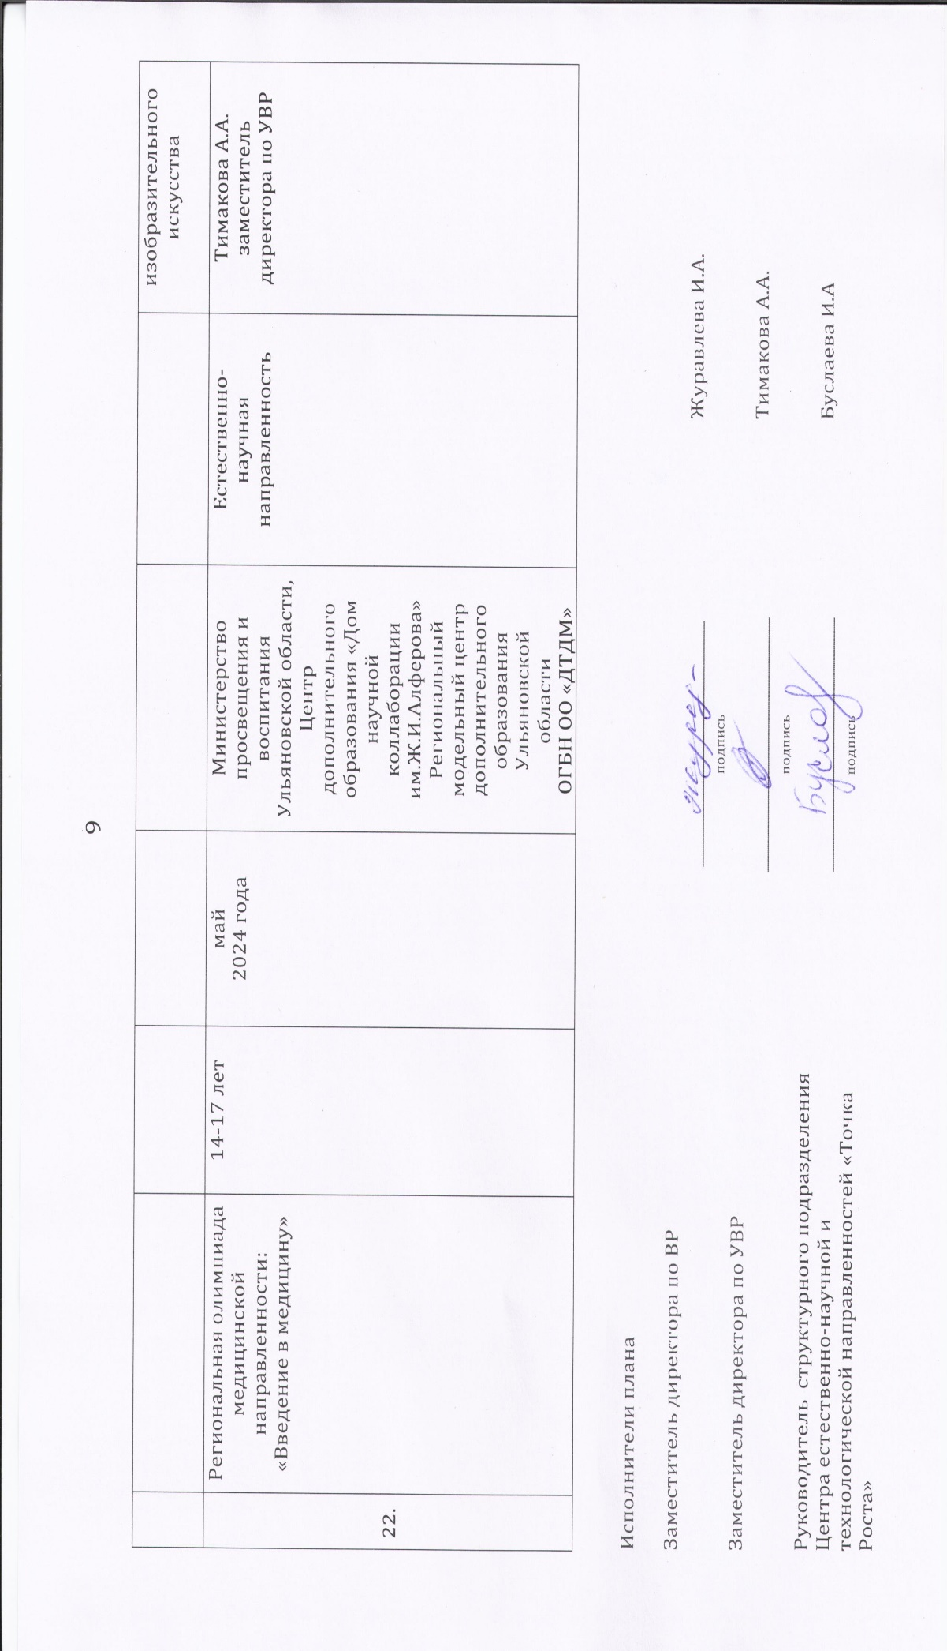
Исполнители плана

Заместитель директора по ВР | ____________________________  _{подпись} | Журавлева И.А.
Заместитель директора по УВР | _____________________________  _{подпись} | Тимакова А.А.
Руководитель структурного подразделения Центра естественно-научной и технологической направленностей «Точка Роста» | _____________________________  _{подпись} | Буслаева И.А

